Helianthus annuus

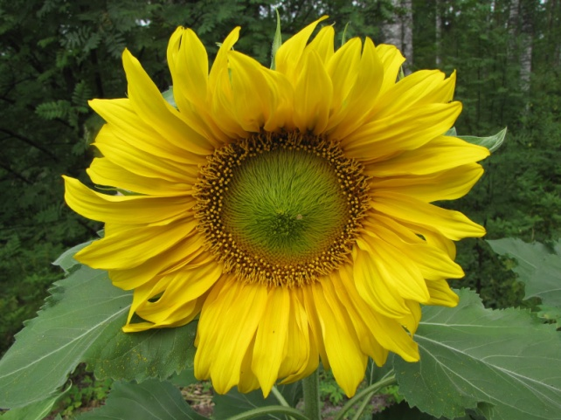
S
e aloitti viljelykasvina intiaanien mailla, siirtyi Eurooppaan, risteytyi Venäjällä muiden kasvien kanssa ja palasi Yhdysvaltoihin neuvostoajan vainoja paenneiden menoniittien siemensäkeissä. Samaan aikaan kuin auringonkukka aloitti matkansa tiellä yhdeksi maailman tärkeimmistä kolesterolittoman rasvan lähteistä, ranskalaisessa mielisairaalassa muuan taiteilija luonnosteli auringonkukkamaalauksia, jotka muuttivat taidemaailman peruuttamattomasti.
ALKUPERÄALUE: Yhdysvaltojen lounaisosa ja Keski-Amerikka
TYYPPI: yksivuotinen
KORKEUS: 2,5-4,5 m

- RAVINTOKASVI
- Lääkekasvi
- MUU HYÖTYKASVI
- KAUPPAKASVI
Ehkä tiedätkin, että pioni on Jeanninin,
Salkoruusu kuuluu Quostille,
Mutta auringonkukka on minun.
Vincent Van Gogh, kirje 1889

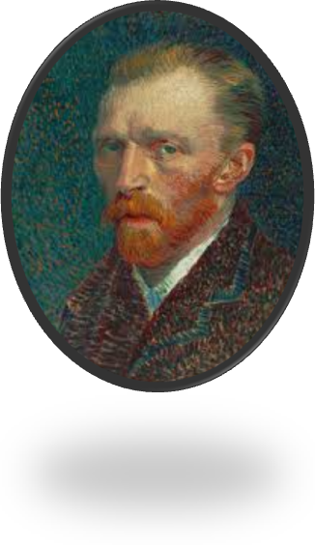
Kuva 1 Vincent van Gogh

STALININ KULTAINEN LAHJA
A
merikan intiaanit ansaitsevat kunnian auringonkukan muuttamisesta viljelykasviksi. Sen siemenet olivat tärkeä ravinnonlähde läntisen Amerikan intiaaneille, jotka pari kolme tuhatta vuotta sitten tekivät siementen ytimistä jauhoa ja käyttivät siemenet sisältävää kukintoa vihanneksena. Kirkasvärisistä ihomaaleista, kankaista ja saviesineistä tunnetut hopi-intiaanit olivat oppineet uuttamaan auringonkukan siemenistä sinistä, mustaa, purppuraa ja punaista väriainetta. H punoivat kuituja sisältävistä lehdistä ja varsista kankaita ja koreja. Poppamiehet löysivät auringonkukan lääkevaikutukset ja hoitivat sillä käärmeen- ja hyönteisenpuremia ja tekivät siitä haavavoidetta. Ei ihme, että auringonkukka oli asteekeille palvonnan arvoinen.
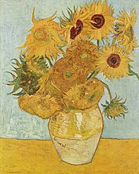
Kuva 2 Moderni taide. Viisitoistaauringonkukkaa maljakossa (1888) on vain yksi van Goghin auringonkukkamaalauksista.
V
uonna 1510 amerikkalaisia auringonkukan siemeniä tuotiin espanjaan ja 1600-luvun lopulla Venäjälle. Pietari Suuri, Venäjän tsaari vuosina 1682-1725 ja kehittyvän Venäjän valtion kehittäjä, matkusteli 25-vuotiaana Saksassa, Hollannissa, Englannissa ja Itävallassa ja keräsi tietoja ja ideoita aivan kaikesta laivanrakennuksesta maanviljelyyn. Hän käski lisätä auringonkukan siemeniä näytteillä täytettyihin vaunuihin, jotka lähtivät kohti Moskovaa. Melko pian tämän jälkeen venäläiset talonpojat katkoivat hampaitaan paahdettuihin ja suolattuihin auringonkukansiemeniin ja murskasivat kasvin osia saadakseen niistä kasviöljyä. Kesti hieman kauemmin – 80 vuotta - ennen kuin venäläiset tajusivat kultaisen lahjan kaupallisen arvon. 1800-luvulla nämä heliotrooppiset keltaiset kasvit täplittivät suunnattomia vehnäpeltoja. Pikkuinen auringonkukka oli kasvanut: 1930-luvulla Neuvostoliiton johtaja Josif Stalin painosti tutkijat kehittämään kasvia, ja 20 vuoden kuluttua venäläiset kasvattivat yli 30-senttisiä jättiauringonkukkia ja olivat onnistuneet suurentamaan niiden öljypitoisuutta 50 %. Vaikka Argentiina meni edelle 1900-luvun lopulla, ennen Neuvostoliittoon kuuluneet valtiot hallitsivat edelleen maailmanmarkkinoita Kiinan ja Yhdysvaltojen rinnalle.
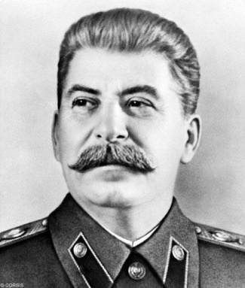
Kuva 3 Josif Stalin
A
uringonkukassa on kahdenlaisia pienenpieniä kukkia: ulompana keltaisia (toisinaan punaisia) laitakukkia ja sisempänä mustia litteitä kehräkukkia, joista kehittyy paljon tyydyttymättömiä rasvahappoja sisältäviä siemeniä. Tämän rakenteen takia Helianthus-suvun noin 50 lajia kuuluvat astereihin (Asteraceae), aiemmalta nimeltään mykerökukkaisiin (Compositae), joita on 23 000-32 000 lajia. Tanakalla varrella ja soikeilla lehdillä on käyttöä linnunsiemenistä leivontatuotteisiin. Kukka imee auringon säteilyä ja tuottaa öljyä, ja auringonkukkaöljystä voi tehdä margariinia, salaatinkastiketta, ruokaöljyä ja jopa saippuaa ja lakkaa.
Ö
ljyn tuotannon jätteet sekä kasvin varret ja lehdet kelpaavat tuotantoeläinten lihottamiseen, ja kuitupitoisista materiaaleista voi tehdä paperia. Eräs yritteliäs keksijä huomasi, että auringonkukan varren ydin on korkkia kevyempää, ja teki siitä pelastusliivejä ja kelluntavälineitä. Ne harvat, jotka selvisivät Titanicin haaksirikosta Atlantilla vuonna 1912, saivat kiittää onnensa lisäksi auringonkukkaa.
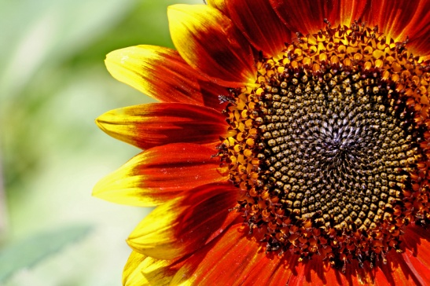
Kuva 4 Kätketty aarre. Auringonkukassa on tuhansia laitakukkia vieri vieressä ja litteitä kehräkukkia, joihin siemenet kehtittyvät.

HELIOTROOPPINEN SEKAANNUS

Auringonkukan italiankielinen nimi girasole (vanhassa italiassa tornasole ja ranskassa tournesol) kuvaa auringonkukan heliotrooppisuutta: kukka kääntyy suoraan kohti aurinkoa. Nimi girasole on ehkä synnyttänyt sekaannuksen, joka liittyy suvun toiseen kasviin, maa-artisokkaan. Englanninkielisestä nimestään ´Jerusalem artichoke´huolimatta se ei ole peräisin Lähi-Idästä eikä ole artisokka. Sen alkukoti on Amerikassa, ja siellä uudisasukkaat oppivat kaivamaan maasta ja keittämään mauiltaan artisokkaa muistuttavia juuria. ´Jerusalem´on ehkä väännetty nimestä girasole.
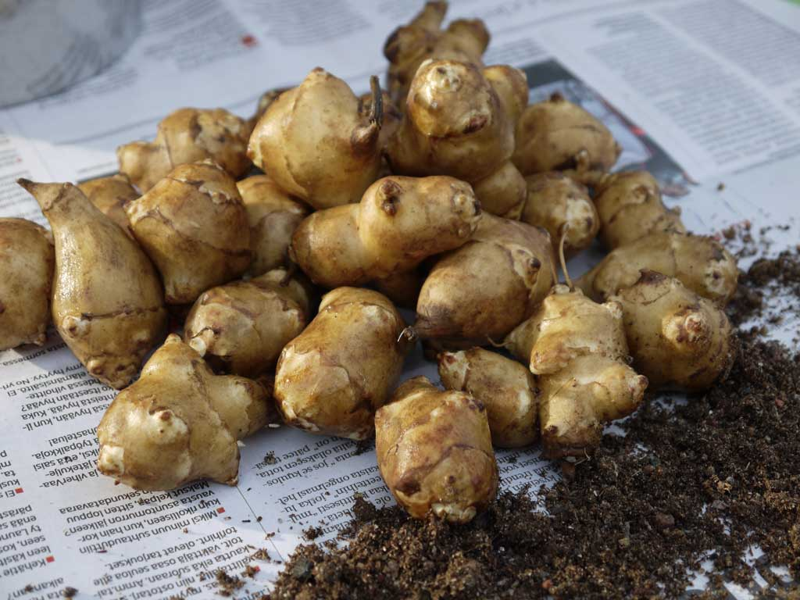
Kuva 5 Maa-artisokka

NERO JA TRAGEDIA
2
4 vuotta aikaisemmin, jolloin auringonkukan kaupallisten mahdollisuuksien etsiminen jatkui, eräs pitkäaikaisesta masennuksesta kärsivä taiteilija tarkasteli maljakkoon asetettuja auringonkukkia. Hän kirjoitti veljelleen Theolle:”Minä ahkeroin kovasti, maalaan yhtä innokkaasti kuin marseillelainen syö bouillabaissea, mikä ei ole minulle yllätys, sillä tiedät, että ahkeroin auringonkukkien maalaamisen parissa”. Hän aikoi maalata kymmenkunta sinistä ja keltaista taulua ja ripustaa ne Etelä-Ranskan - ystävänsä Paul Gauguinnin kotiseudulla – Arlesissa sijaitsevaan Keltaiseen taloon. Vincent van Gogh teki nämä maalaukset paksuin siveltimenvedoin impasto-tyyliin, jonka ansiosta kukat muuttuivat kolmiuloitteisen ja epätasaisen näköisiksi. Kukat tuntuivat suorastaan ponnahtavan kankaasta. ”Minä maalaan joka aamu auringonnoususta asti, sillä kukat kuihtuivat niin nopeasti”, van Gogh valitti tehdessään kovalla vaivalla maalauksia, joista tuli aikanaan maailman kuuluisimpia. Van Goghilla oli ollut masennusta jo kauan. Vähän ennen itsemurhaansa hän riiteli vanhan ystävänsä Gauguinin kanssa ja ryntäsi tätä kohti kadulla partaveistsi kädessään. Gauguin ei perääntynyt, vaan pelkästään mulkoili van Goghia. Tämä juoksi pakoon ja viilteli itseään partaveitsellä ja leikkasi irti osan vasemmasta korvastaan. (Toisen tarinan mukaan miehet todella tappelivat, ja van Gogh haavoittui rytäkässä.)
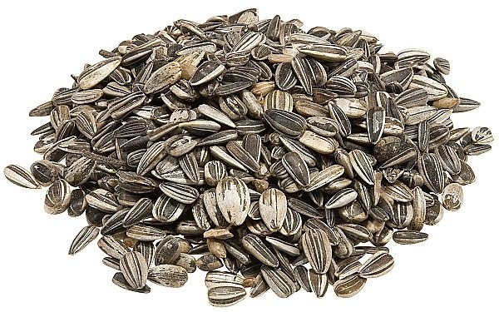
Kuva 6 Auringonkukansiemenet
V
incent van Gogh oli syntynyt vuonna 1853 Groot-Zundertissa Alankomaissa. Hänen isänsä oli reformoidun kirkon pappi, kun taas Vincent oli horjumaton pohjoisen prostestantti. Jonkin aikaa van Gogh harkitsi samantapaisen taidegallerian perustamista kuin hänen sedällään oli ollut. Hän jopa työskenteli Galerie Goupilin myymälässä Haagissa vuonna 1869. Hän sai siirron Lontooseen vuonna 1873 ja sitten Pariisiin, mutta hänet irtisanottiin vuonna 1876. Hän menetti myös työpaikkansa apuopettajana Englannissa ja myymäläapulaisena Dordrechtissa Alankomaissa. Vasta tutustuttuaan pariisilaisiin taiteilijoihin, kuten Henri de Toulouse-Lautreciin, näkyi tunnelin päässä valoa: hän aikoi omistautua maalaamiselle. Vuonna 1885 van Gogh näki japanilaisia etsauksia. Tämä välähdys japanilaisuutta innosti häntä ja sai Monet´n tavoin arvioimaan teoksensa uudelleen ja hylkäämään kaikki ”ruskeatsävyt - - bitumin ja bisterin”, kuten hän kirjoitti eräässä kirjeessään Theolle. Kolme vuotta myöhemmin hän lähti matkaan kohti Etelä-Ranskaa ja Arlesia. Hän kirjoitti Theolle: ”Mitä tulee tähän etelässä oleskelemiseen,, vaikka se tulee kalliimmaksi, ajattele: me pidämme japanilaisista maalauksista, me olemme tunteneet niiden vaikutuksen, se on yhteistä kaikille impressionisteille: miksi en menisi Japaniin, siis Japania vastaavaan paikkaan, etelään?”. Muutto aurinkoiseen etelään lievitti hänen masennustaan noina viimeisiä kesinä, kun hän pyrki vangitsemaan rakkaiden auringonkukkiensa olemuksen kankaalle. ”Olen nyt neljännessä aurinkokukkakuvassa. Neljäs on 14 kukan kimppu – se antaa erikoisen vaikutelman.” Talvisin kaikki näytti kuitenkin menevän vikaan. ”Minusta on aina tuntunut, että olen matkalainen menossa jonnekin. Ja urani lopulla olen väärässä paikassa: silloin huomaan, että kuvataiteen lisäksi kaikki muu oli vain unta”, hän kirjoitti yhdessä viimeisistä kirjeistään Theolle.
H
einäkuun 27. Päivänä van Gogh ampui itseään rintaan. Hän ryömi asuntoonsa ja kuoli siellä kaksi päivää myöhemmin auringonkukkamaalausten pinon viereen. Vähän yli sata vuotta hänen kuolemansa jälkeen Viisitoista auringonkukkaa maljakossa myytiin huutikaupassa Lontoossa maailmanennätyshintaan, lähes 40 miljoonalla dollarilla. Kenenkään muun modernin taiteilijan töistä ei ole ollut maksettu läheskään samoja hintoja.
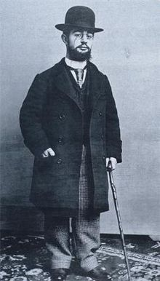
Kuva 7 Henri de Toulouse-Lautrec
AURINGONKUKKALEVITE
Kauppojen hyllyillä on riveittäin terveellisiä kasvislevitteitä. Ne vuonna 1869 keksinyt ranskalainen elintarvikekemisti Hippolyte Mège-Mouriés antoi nimen margariini siksi, että valmistusprosessissa syntyy ´öljyhelmiä´ja helmi on kreikaksi margaron. Auringonkukan lisäksi margariineja tehdään soija-, palmu-, rypsi-, kookos-, maapähkinä-, oliivi-, maissi- ja puuvillansiemenöljystä. Niiden väri saadaan usein aikaan lisäämällä esimerkiksi porkkanoita, samettikukkia tai annaton (Bixa orrelana) hedelmän kuorta.

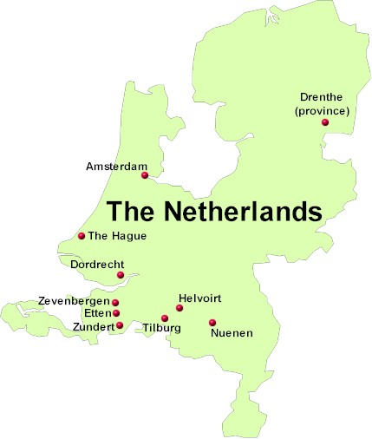
Kuva 8 Groot-Zundert Alankomaat

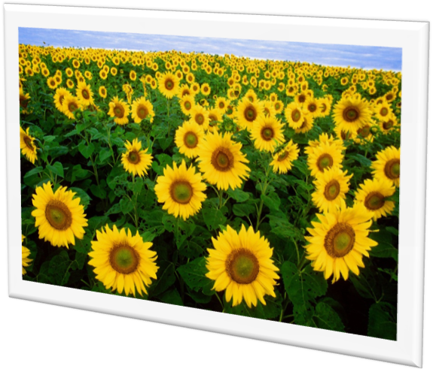
Kuva 9 Kaupallinen viljelykasvi. Auringonkukkaöljy on maailman neljänneksi suosituin öljy (soija-. palmu- ja rypsiöljyn jälkeen). kolme suurinta tuottajaa ovat Argentiina, Venäjä ja Ukraina.
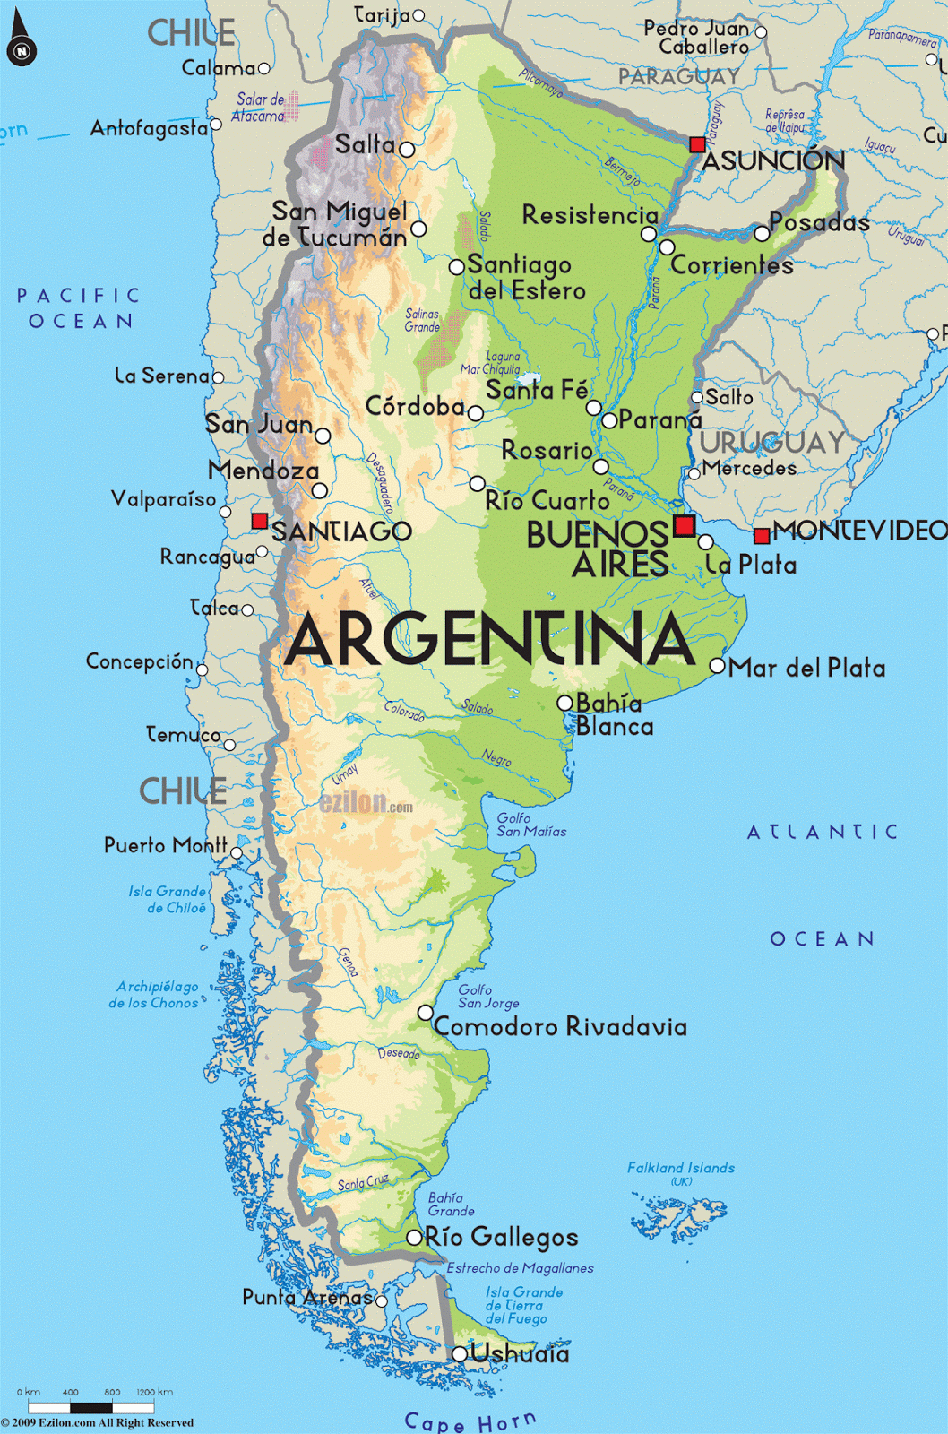
Kuva 10 Argentiina
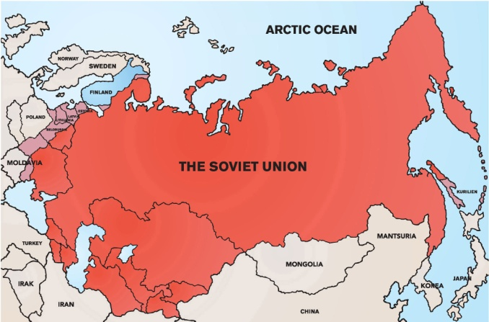
Kuva 11 Venäjä
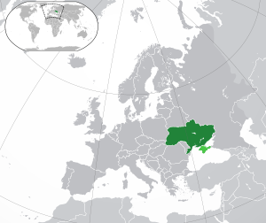
Kuva 12 Ukraina

https://fi.wikipedia.org/wiki/Hopi-intiaanit
http://www.bestgames.win/fi/Harrastukset/Muut-harrastukset/1005019090.html
https://fi.wikipedia.org/wiki/Reformoidut_kirkot
https://fi.wikipedia.org/wiki/Dordrecht
https://www.google.fi/search?q=Hippolyte+M%C3%A8ge-Mouri%C3%A9s&hl=fi&biw=1366&bih=618&source=lnms&tbm=isch&sa=X&ved=0ahUKEwiIh5Cb3JjQAhWGjywKHRPfCEcQ_AUIBigB
https://www.google.fi/search?q=Hippolyte+M%C3%A8ge-Mouri%C3%A9s&hl=fi&biw=1366&bih=618&source=lnms&tbm=isch&sa=X&ved=0ahUKEwiIh5Cb3JjQAhWGjywKHRPfCEcQ_AUIBigB#hl=fi&tbm=isch&q=Bixa+orellana&imgrc=_
https://fi.wikipedia.org/wiki/Zundert

